Внеурочное мероприятие «Семейный кошелёк»
Над проектом работали:
Андрианова А.А., педагог-организатор, МБУ ДО ДПЦ «Радуга»
Просвирякова Т.В., учитель начальных классов, МБОУ Гимназия № 21
Савченко М.Г., ПДО, МБУ ДО «ЦДОД «Контакт»
Смирнова Н.В., библиотекарь, МБОУ СШ № 51 имени Ф.А. Абрамова
Цыб О.О., заместитель директора по УВР, МБУ ДО ДПЦ «Радуга»
Яреньгин П.Ю., ПДО, МБУ ДО «ЦДОД «Контакт»
Цель: создать условия для формирования навыков планирования семейного бюджета
Задачи:
- познакомить с базовыми понятиями (семейный бюджет, доходы, расходы)
- сформировать понимание важности ведения семейного бюджета
- предоставить возможность научиться определять приоритетные траты
- проанализировать условия жизни и потребности конкретной семьи
Ожидаемые результаты:
предметные
- знают базовые понятия (семейный бюджет, доходы, расходы)
метапредметные
- умеют определять приоритетные траты
личностные
- понимают важность ведения семейного бюджета
- умеют анализировать условия жизни и потребности конкретной семьи
Форма проведения занятия:
квест – игра

План:
- Организационный момент
- Мотивационное начало мероприятия. Постановка цели мероприятия
- Основной этап:
- работа с ключевыми понятиями (семейный бюджет, доходы, расходы)
- проведение квест – игры (работа по группам)
- обсуждение и анализ игры. Выводы.
- Подведение итогов.
- Творческое домашнее задание.

Ход мероприятия:

Этап занятия/время | Деятельность учителя | Деятельность обучающихся | Технологические приемы и методы | Вариативные задания
Организационный момент.  1 минута | Приветственная форма обращения к ученикам.
Мотивационное начало мероприятия. Постановка цели мероприятия.  2 минуты | Организация просмотра фрагмента мультипликационного фильма «Трое из Простоквашино» | Просмотр фрагмента мультипликационного фильма «Трое из Простоквашино» | Просмотр мультфильма
Работа с ключевыми понятиями. Подведение итогов по работе с таблицей.  10 минут | Учитель раздает ученикам карточки со словами вариантов доходов (заработная плана, пенсия) и расходов (питания, ЖКХ), а также карточки, которые ученики должны заполнить самостоятельно. | Распределить карточки со словами в соответствующие столбцы и заполнить пустые карточки. (Приложение 1) | Заполнение таблицы, распределение карточек со словами по степени значимости. | Предоставление возможности продумать варианты доходов и расходов самостоятельно.
Проведение квест – игры (работа по группам).  30 минут | Распределение учащихся на пять команд по четыре человека. Знакомство с условиями и правилами игры (Приложение 2) | Задача команды распределить роли, пройти по маршрутному листу (Приложение 3) и продумать траты на месячный период (Приложение 4). | Прохождение квест - игры | Индивидуальный маршрут прохождения станций.
Обсуждение и анализ игры. Выводы.  15 минут | Учитель сигнализирует об окончании игры и организует обратную связь. (Приложение 5) | Команды делятся своими впечатлениями. | Обсуждение. Сравнение результатов.
Подведение итогов.  8 минут | Учитель объясняет правила составления «Синквейна» на тему «Семейный кошелек» | Индивидуальное составление «Синквейна» | Метод «Синквейна»
Творческое домашнее задание.  4 минуты | Раздает шаблон для выполнения задания и дает инструкции для выполнения задания вместе с родителями. | Составление индивидуального семейного кошелька. | Семейное КТД

Приложение 1

Доходы | Расходы
Карточки «Доходы» (пример):
- заработная плата
- пенсия
Карточки «Расходы» (пример):
- питание;
- оплата жилья, воды, отопления, электричества;
- хозяйственные товары и косметика;
- одежда и обувь;
- проезд на транспорте;
- лекарства

Приложение 2
Правила игры:
Каждой команде выдается карточка с составом семьи, месячным доходом (50 000 руб.), кошелек с игровой валютой, квитки с обязательными платежами, маршрутные листы с названиями станций (продуктовый магазин, ЖКХ, магазин одежды и обуви, развлекательный центр, здоровье и красота, транспорт) и описание одного непредвиденного случая (Приложение 3). Задача команды распределить роли, определиться с первостепенными тратами, пройти по маршрутному листу и продумать траты на месячный период.

Приложение 3

МАРШРУТНЫЙ ЛИСТ
- Продуктовый магазин

- ЖКХ

- Магазин одежды и обуви | 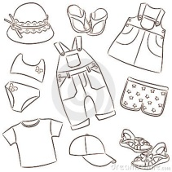

- Развлекательный центр

- Здоровье и красота

- Транспорт | 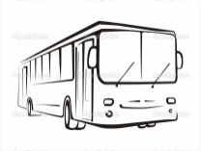

«Непредвиденный случай»
- В вашей семье праздник – день рождения вашего любимого сына (дочери).
- У главы семьи внезапно разболелся зуб.
- У вашего сына (дочери) выпускной в школе.
- У вас сломался личный транспорт.

Приложение 4
Станция «Продуктовый магазин»

ПРОДУКТОВЫЙ МАГАЗИН
Молочные продукты
Молоко ………………………………………..40,00 р. (за 1 л)
Масло сливочное………………………171, 01 р. (180 гр.)
Творог……………………………………………91, 99 р. (220 гр.)3
Сметана………………………………………..97,20 р. (450 гр.)

Крупы
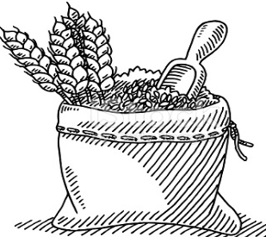
Мука…………………………………………….46,00 р. (1 кг)
Рис………………………………………………. 45,39 р. (500 гр.)
Овсяная……………………………………….54,59 р. (500 гр.)
Греча……………………………………………44,89 р. (900 гр.)
Сахар……………………………………………50,00 р. (1 кг.)
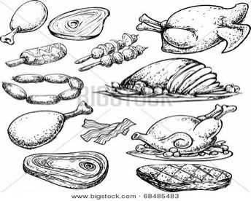
Мясные продукты
Говядина………………………………….429,00 р. (1 кг.)
Свинина……………………………………372,00 Р. (1 кг.)
Кура (тушка)…………………………… 123,00 р. (1 кг.)
Колбасы, сосиски………………….231,00 р.(1 кг.)

Рыба
Рыба замороженная…………………300,00 р. (1 кг.)
Рыбные консервы…………………….130,00 р. (1 кг.)
Рыба соленая……………………………..150,00 р. (1кг.)

Яйцо
Куриные ……………………………………..56,00 р. (10 шт)

Масло растительное………………………………………61,00 р. (1л.)
Майонез…………………………………………………………….82,19 р. (380 гр.)
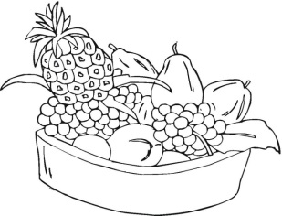
Фрукты
Яблоки…………………………………….119,00 р. (1 кг.)
Лимон……………………………………..109,00 р. (1 кг.)
Апельсин………………………………..79,90 р. (1 кг.)

Сладости
Печенье……………………………………….45,00 р. (1 уп.)
Пирожные, мороженое…………..80,00 р. (1 шт.)
Шоколад………………………………………60,00 р. (1 шт.)

Напитки
Соки…………………………………………………59,00 р. (1 л.)
Воды……………………………………………….80,00 р. (1л.)
Чай…………………………………………………..60,00 р. (100гр.)
Кофе……………………………………………….289,00 р.(100гр.)

Хлеб черный (Дарницкий)……………………………….46,00 р. (1 шт.)
Батон нарезной…………………………………………………….43,00 р. (1шт.)

Станция «ЖКХ»:

СЧЕТ-КВИТАНЦИЯ на оплату водоснабжения

Вид платежа | Ед. изм. | Объем | Тариф | Начислено за расчетный период, руб. | Всего
водоснабжение | м 3 | 11,0000 | 33,11 | 364,21 | 364,21
водоотведение | м 3 | 11,0000 | 31,07 | 341,77 | 341,77
Итоги: МУП «Водоотчистка» |  |  |  | 705,98 | 705,98
СОДЕРЖАНИЕ, в том числе:
ГВС | м 2 |  |  | 1235,88
ХВС | м 2 |  |  | 255,66
Итого: ООО «Двина» |  |  |  | 1491,54 | 1491,87
ИТОГО |  |  |  |  | 2197,85

СЧЕТ-КВИТАНЦИЯ на оплату взносов на капремонт
Лицевой счет: 000003 К оплате: 205,33
ФИО собственника | Адрес помещения | Общая площадь, кв.м. | Доля
Иванов И.И. | г. Архангельск, ул. Красных Партизан, д.100, корп.2, кв.0008 | Госпошлина

СЧЕТ-КВИТАНЦИЯ на оплату электроэнергии
 | Начисление и оплата, руб. |  |  |  | Долг по судебным актам, руб. | Итого к оплате
 | Долг | Начислено | Оплачено | К оплате | Госпошлина
Электроэнергия | 450,66 | 738,35 | 450,66 | 738,35 | 00,00 | 738,35
Всего к оплате: |  |  |  |  |  | 738,35

Станция «Магазин одежды»

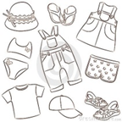
МАГАЗИН ОДЕЖДЫ И ОБУВИ

Мужская одежда

Нижнее белье……………………………………………..600,00 р. (комплект)
Верхняя одежда……………………………….5000,00 р. (брюки, куртка и т.п.)
Обувь…………………………………………………………….2500,00 р.

Женская одежда
Нижнее белье……………………………………………………2600,00 р.
Верхняя одежда………………………………………………..7000,00 р.
Обувь……………………………………………………………………5000,00 р.

Станция «Развлечения»
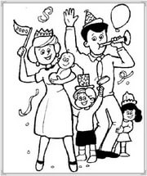
РАЗВЛЕКАТЕЛЬНЫЙ
ЦЕНТР

Кафе………………………………………200,00 р. (1 человек)
Аттракционы……………………60,00 р. (1 аттракцион)
Боулинг………………………………………….600,00 р. (1 час)
Кинотеатр………………………………… 150,00 р. (1 билет)

Станция «Здоровье и красота»

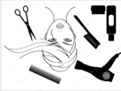
ЗДОРОВЬЕ И КРАСОТА

Аптека………………………………………………………….500,00 р.
Стоматолог
Осмотр ………………………………………………….............................................300,00 р.
Лечение …………………………………………………………………………………………3200,00 р.
Косметология………………400,00 р. (консультация)
Бассейн………………………………………..350,00 р.(1чел./ч)
Массаж ……………………………………………22,00 р. (1 мин.)
Парикмахерская……………………..500,00 р. (стрижка)
Спортзал……………………………………….950,00 р. (1 день)

Станция «Транспорт»

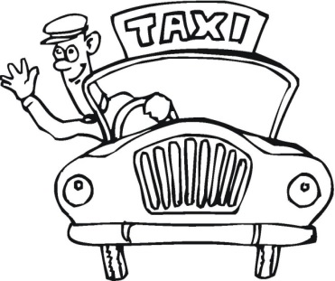
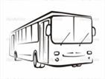
ТРАНСПОРТ

Автобус……………………………………………21,00 р. (1 чел.)
Такси……………………………………………..150,00 р. (город)
Личный автомобиль
Топливо…………………………………………………………………………………….40,00 р. (1 л.)
Диагностика, ремонт и обслуживание………………………………........2000,00 р.

Приложение 5
Анализ игры:
Кто чаще предлагал варианты? К мнению какого члена семьи чаще прислушивались? Возникали ли конфликтные ситуации? На что была потрачена большая часть семейного бюджета? Удалось ли сэкономить? На что не хватило денег? На чем можно было бы сэкономить? Что бы вы изменили в следующем месяце?

